Отчёт по лабораторной работе

Лабораторная №1

Дерябина Мария Сергеевна

Содержание

# Цель работы

Приобрести практические навыки установки операционной системы на виртуальную машину, настроить необходимые для дальнейшей работы сервисы

# Задачи работы

1. Скачать образ виртуальной машины CentOS.
2. Создать виртуальную машину Base из скачанного образа.
3. Установить и настроить операционную систему.

# Выполнение лабораторной работы

Скопировала образ виртуальной машины CentOS-8.4.2105-x86_64-dvd1.iso в каталог С:\msderyabina. Запустила виртуальную машину VirtualBox. Проверила в свойствах VirtualBox месторасположение каталога для виртуальных машин (рис. 1).

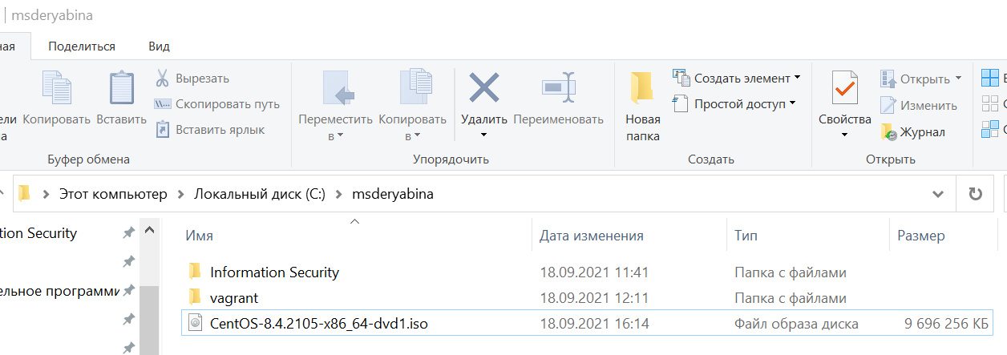

Figure 1: Окно “Свойства” VirtualBox

Создала новую виртуальную машину. Указала имя - Base, тип - Linux, RedHat (рис. 2).

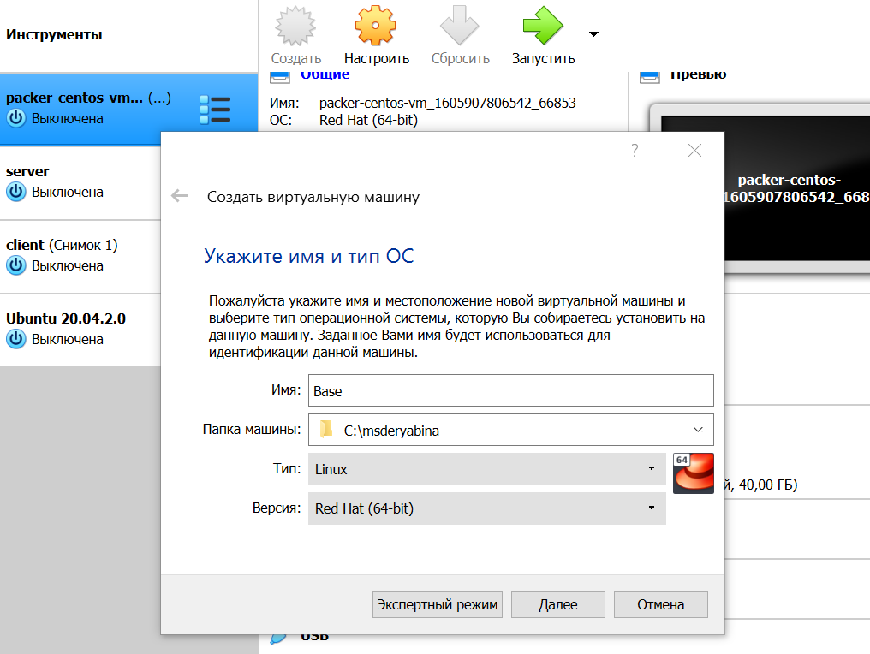

Figure 2: Окно “Имя машины и тип ОС”

Указала размер оперативной памяти, выделенной виртуальной машине - 1024 МБ (рис. 3).

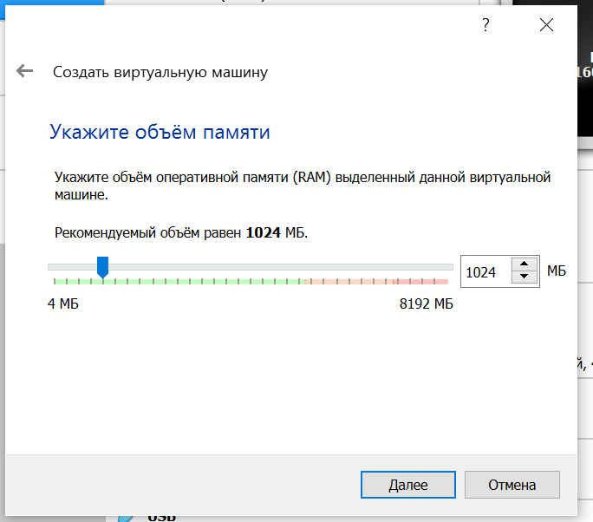

Figure 3: Окно “Размер оперативной памяти”

Задала конфигурацию жёсткого диска — загрузочный, VDI (BirtualBox Disk Image), динамический виртуальный диск (рис. 4, 5).

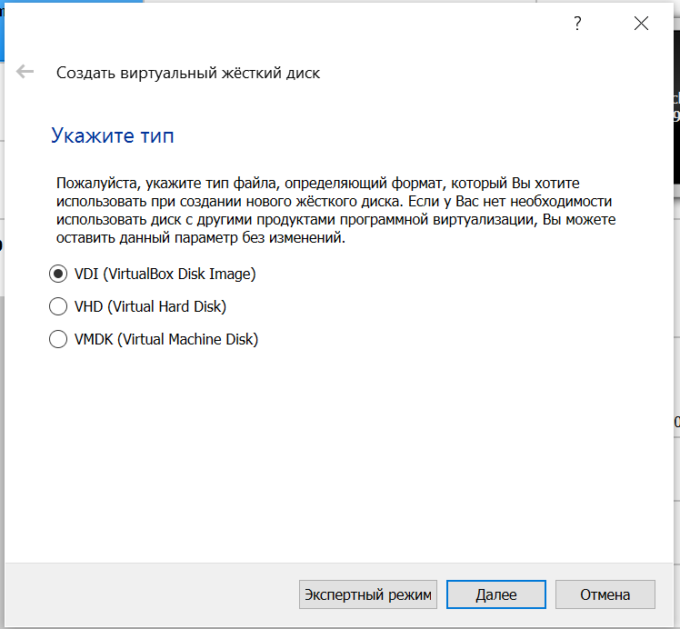

Figure 4: Окно “Мастер создания виртуального диска”

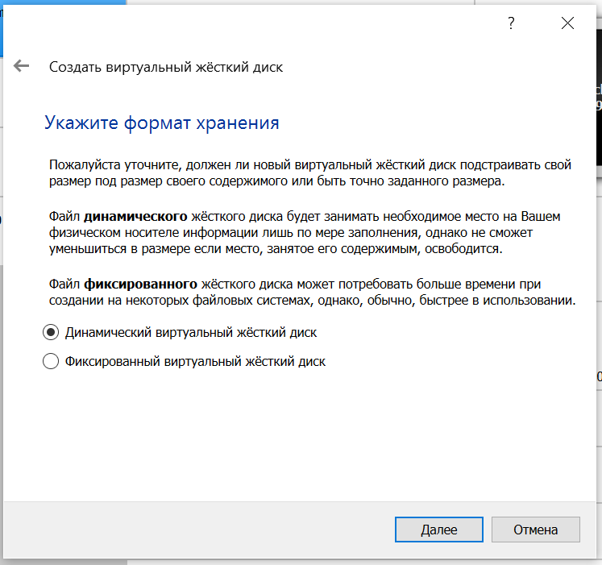

Figure 5: Окно “Формат хранения”

Задала размер диска - 40 ГБ, его расположение - C:\msderyabina\Base\Base.vdi (рис. 6).

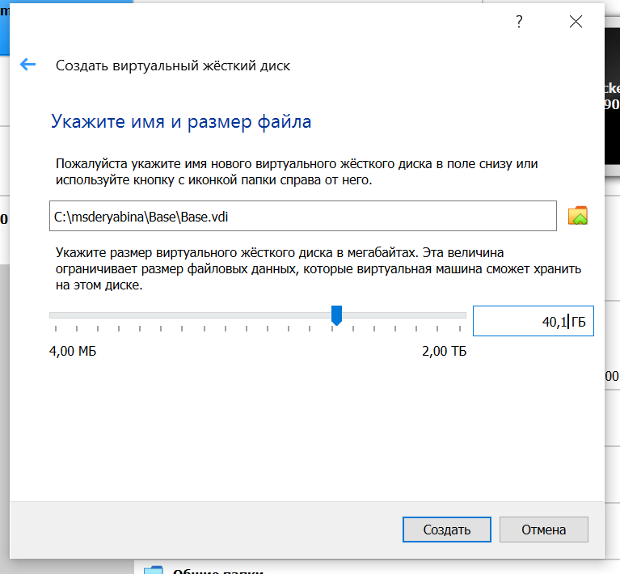

Figure 6: Окно “Расположение и размер виртуального диска”

Проверила, что папка для снимков виртуальной машины Base имеет путь С:\msderyabina\Base\Snapshots (рис. 7).

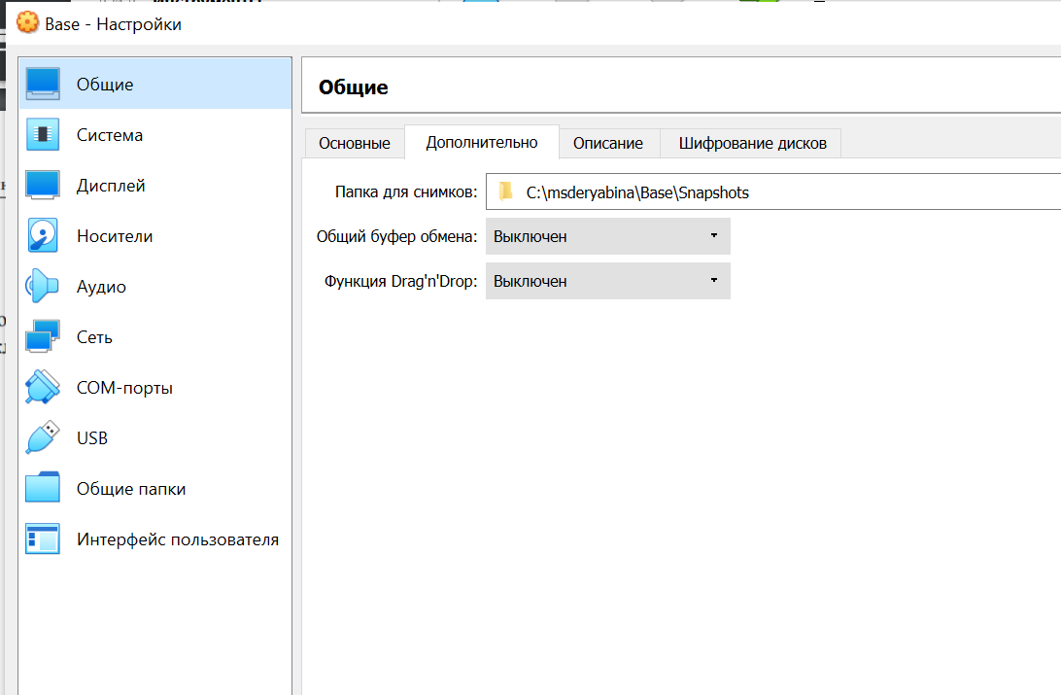

Figure 7: Окно “Расположение и размер виртуального диска”

Добавила новый привод оптических дисков и выбрала образ CentOS-8.4.2105-x86_64-dvd1.iso (рис. 8).

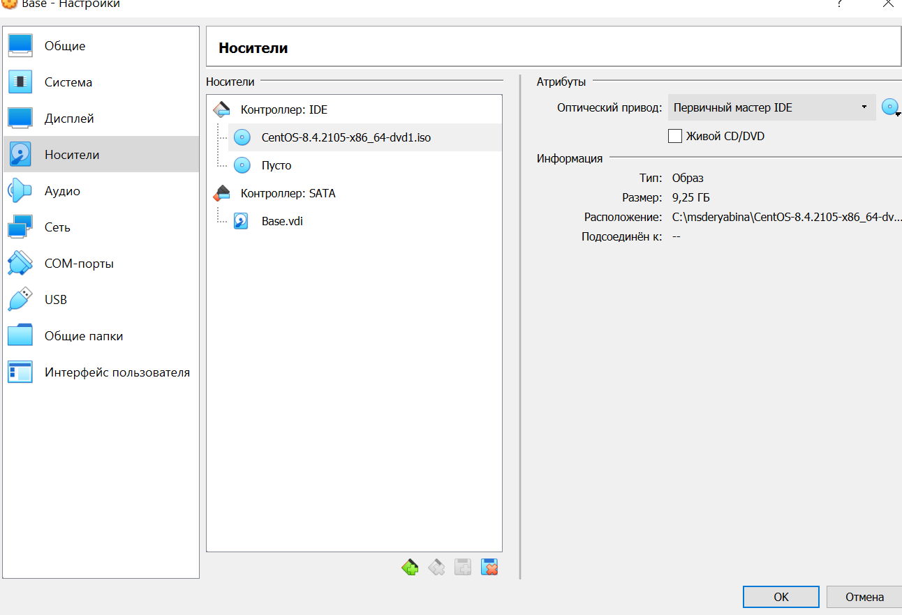

Figure 8: Окно “Выбор образа оптического диска”

Запустила виртуальную машину Base, выбрала установку системы на жёсткий диск.

Установила русский язык для интерфейса и раскладки клавиатуры (рис. 9).

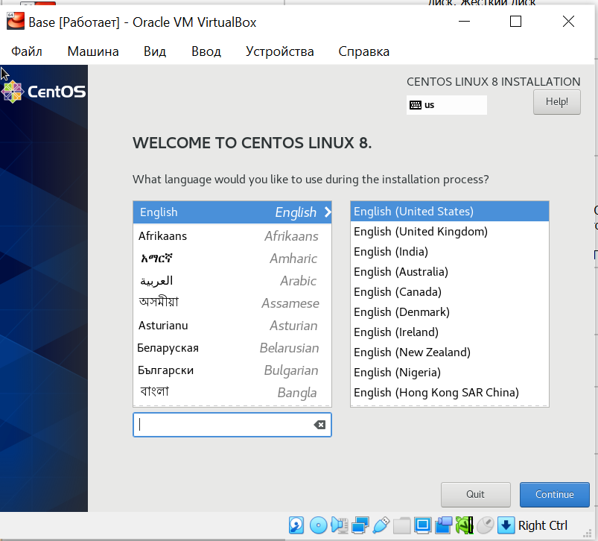

Figure 9: Установка русского языка

В качестве имени машины указала “msderyabina.localdomain” (рис. 10).

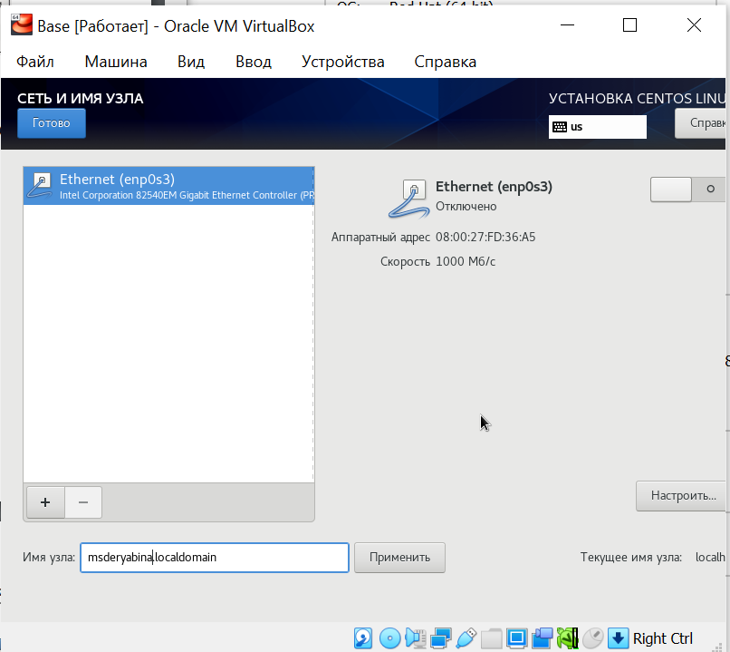

Figure 10: Сетевое имя виртуальной машины

Указала часовой пояс “Москва” (рис. 11).

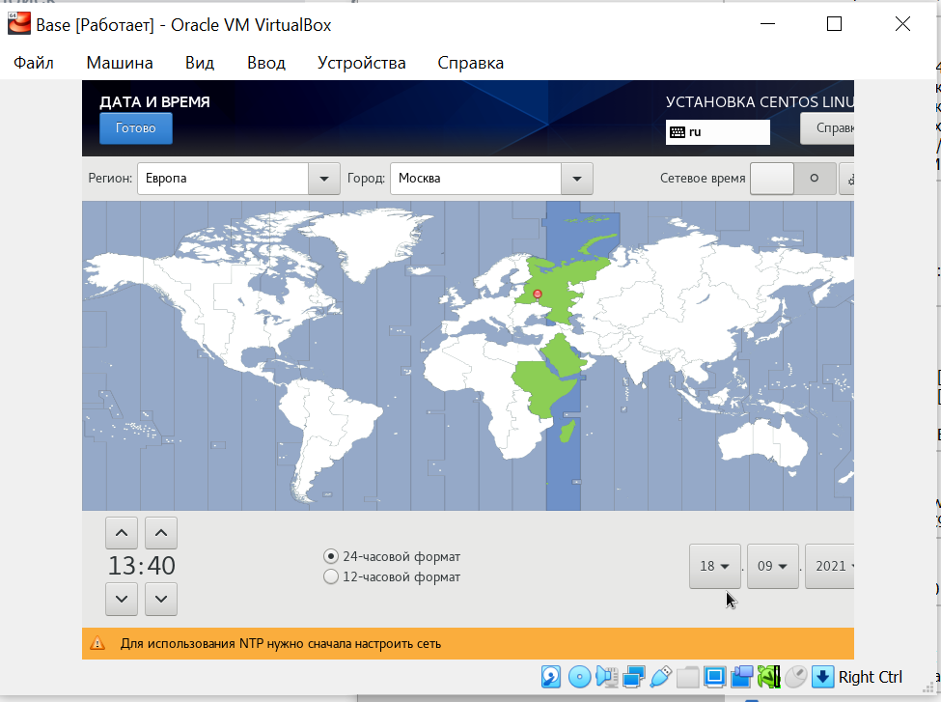

Figure 11: Часовой пояс

Установила пароль для root (рис. 12).

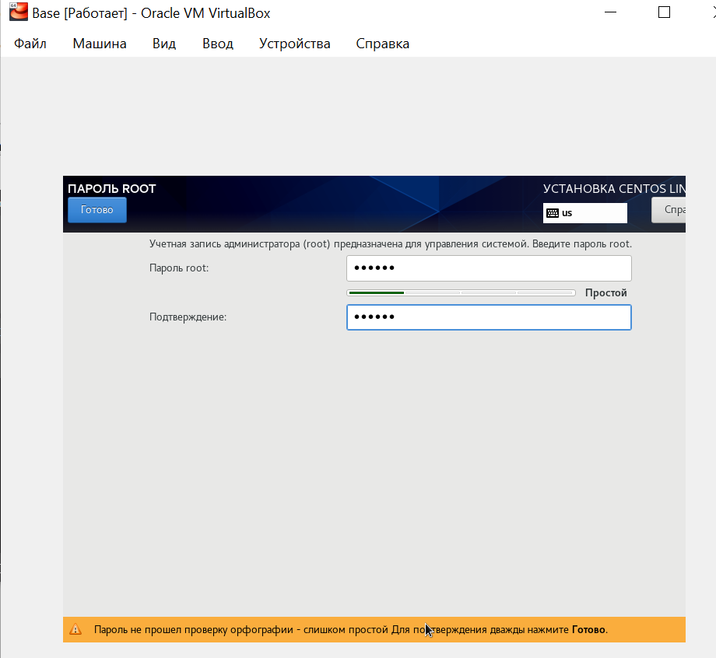

Figure 12: Установка пароля для root

Создала пользователя msderyabina (рис. 13).

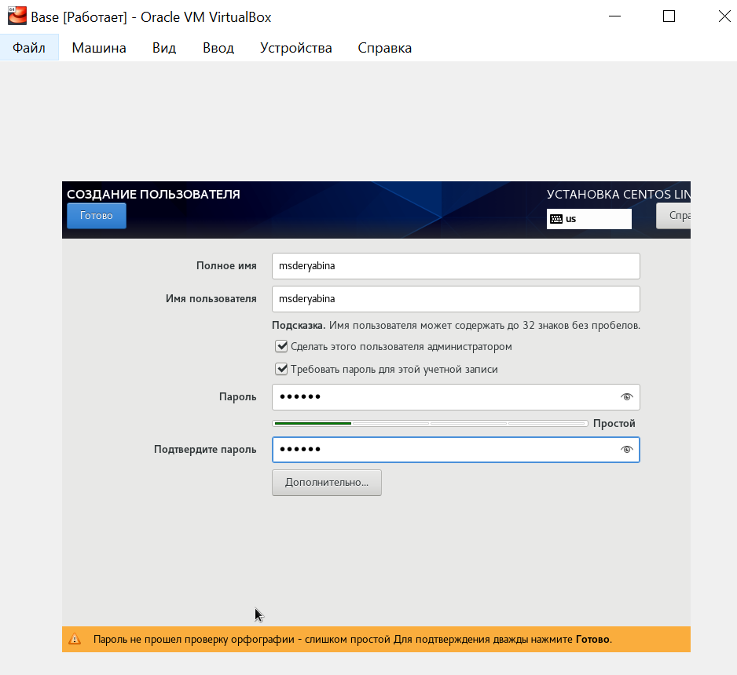

Figure 13: Создание пользователя

Выбрала устройство для установки операционной системы (рис. 14).

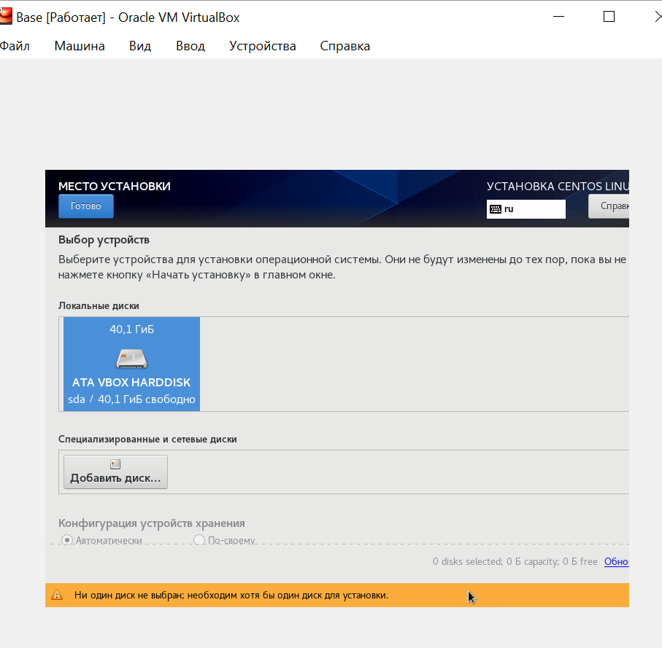

Figure 14: Выбор устройства

Завершила установку операционной системы. Запустила виртуальную машину Base и настроила её (рис. 15, 16).

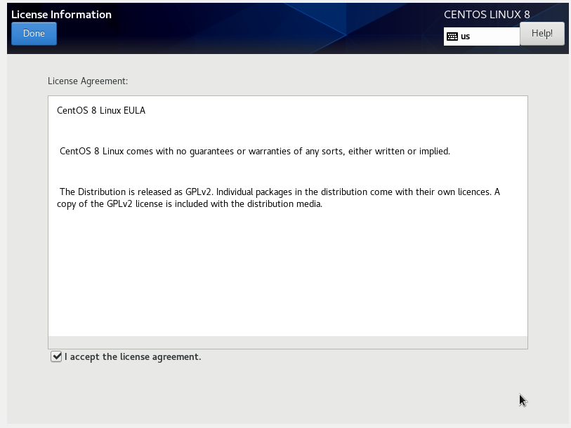

Figure 15: Лицензионное соглашение

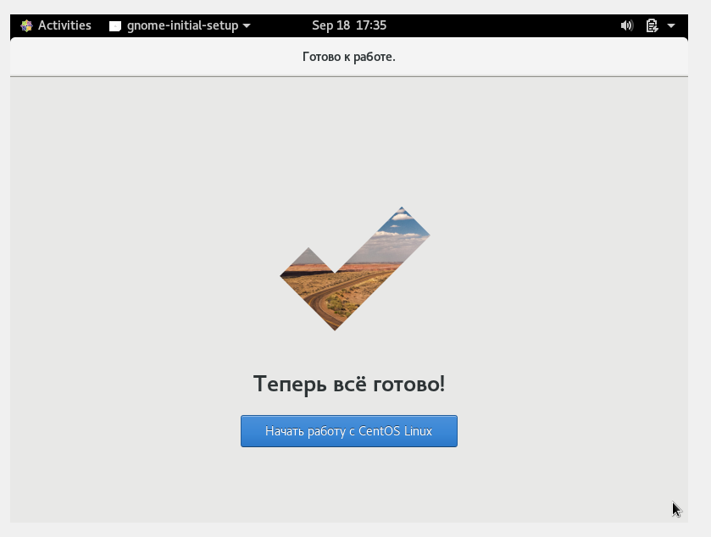

Figure 16: Настройка операционной системы

Подключилась к виртуальной машине с помощью созданной учетной записи (рис. 17).

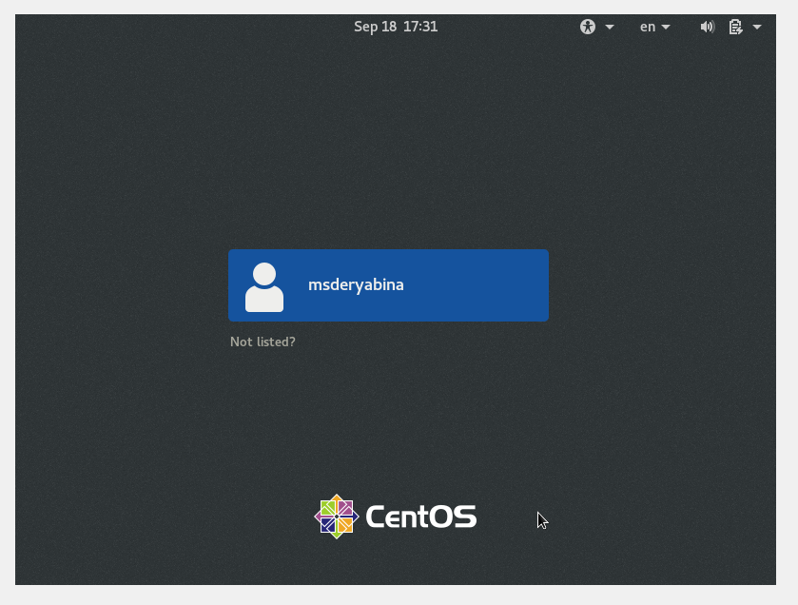

Figure 17: Подключение к виртуальной машине

На виртуальной машине Base запустила терминал, перешла под учетную запись root с помощью команды su.

С помощью команды yum update обновила системные файлы и установила Midnight Commander (рис. 18, 19).

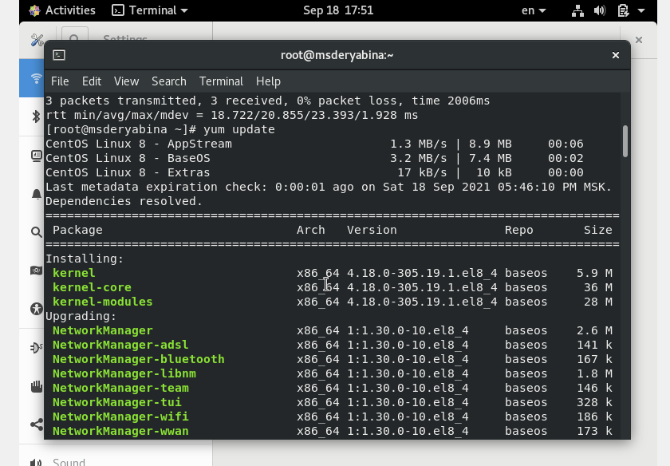

Figure 18: Обновление yum

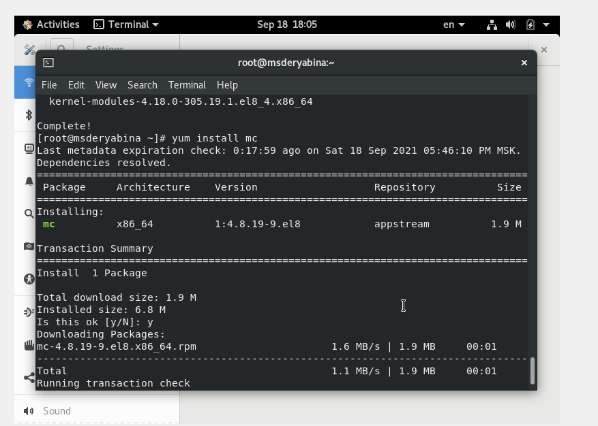

Figure 19: Установка mc

После установки необходимых программ завершила работу виртуальной машины.

Для того чтобы другие виртуальные машины могли использовать машину Base и её конфигурацию, изменила тип Base на “множественное подключение” (рис. 20).

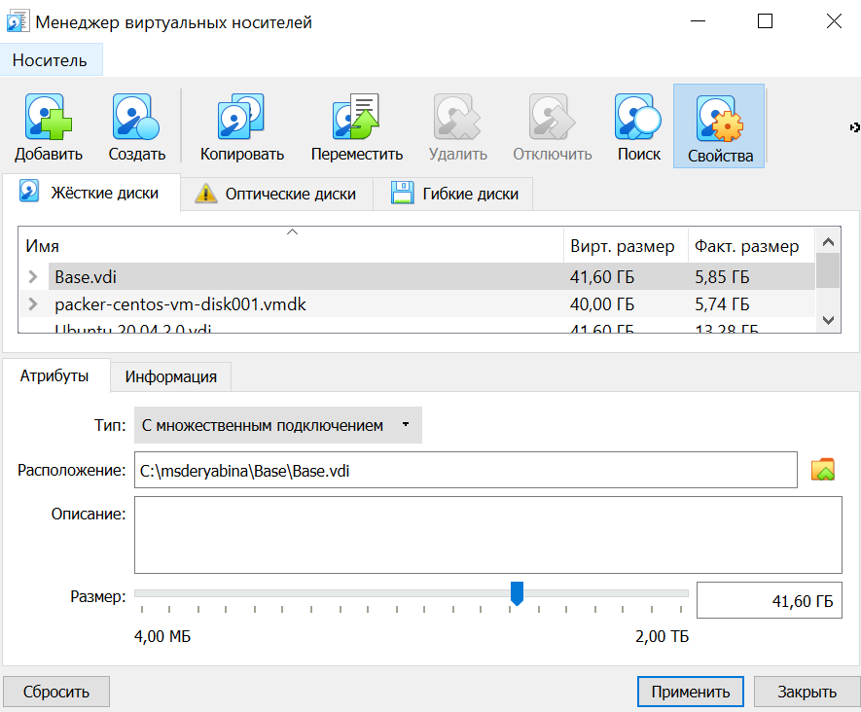

Figure 20: Менеджер виртуальных носителей: множественное подключение

На основе виртуальной машины Base создала машину Host2, выбрав “Использовать существующий жёсткий диск” Base.dvi (рис. 21).

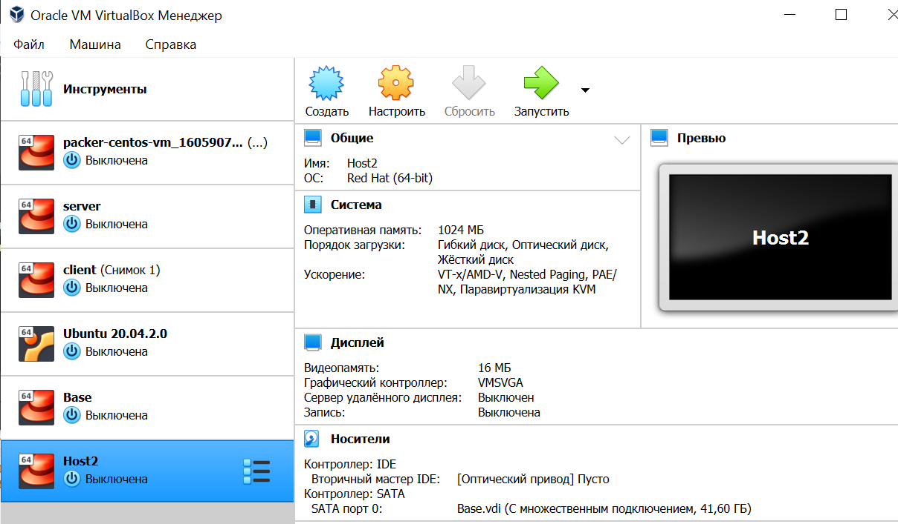

Figure 21: Менеджер виртуальных носителей: множественное подключение

# Вывод

Я приобрела практические навыки установки операционной системы CentOS на виртуальную машину, настроила необходимые для дальшейшей работы сервисы.